Hier liegt das Problem
Ich kann im Moment nur durch die Formel =WENN(V2=1;"Gewinn";0) anzeigen lassen.
=WENN(V2=1;"Kein Gewinn";0) Würde gerne aber diese beiden Formeln kombinieren um bei wie gesagt in der „Spalte F“
Spiel 77 den Text anzeigen zu lassen. Unten habe ich ein Bild eingefügt über der Bereich um den es geht.

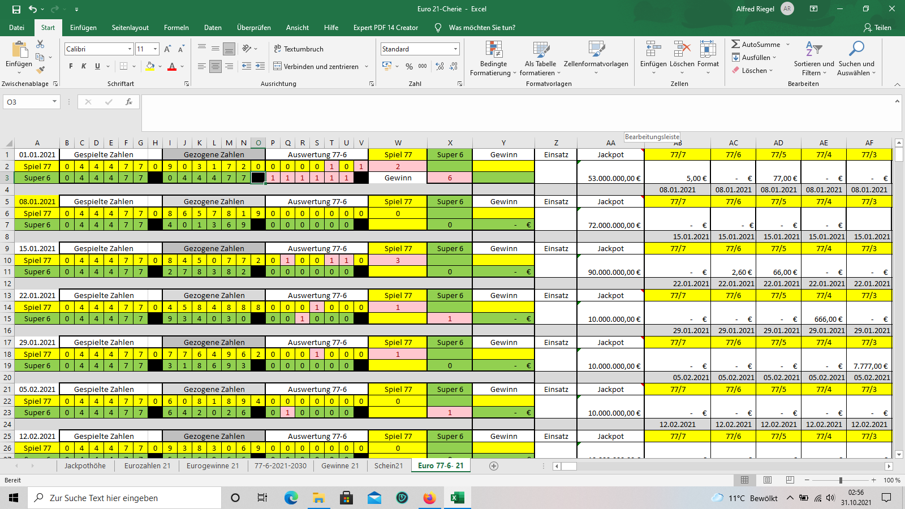
Möchte hier „Gewinn, Kein Gewinn“ angezeigt bekommen, wenn hier bei W2 ein Gewinn oder Kein Gewinn vorliegt

